Горно-металлургический профсоюз России
Свердловская областная организация ГМПР
ОБЛАСТНОЙ КОМИТЕТ
ПРЕЗИДИУМ

П О С Т А Н О В Л Е Н И Е
9 сентября 2020 года г. Н. Тагил № 24-1

О состоянии производственного травматизма
на предприятиях ГМК Свердловской области за 8 месяцев 2020г.

За восемь месяцев 2020 года на предприятиях горно-металлургического комплекса Свердловской области произошло:
- 12 (17) тяжелых несчастных случаев, из них: по три в АО «Ревдинский завод ОЦМ» и АО «Севуралбокситруда», по два - в АО «Уралэлектромедь», по одному: ОАО «Сухоложский огнеупорный завод», ПАО «Надеждинский металлургический завод», АО «ЕВРАЗ-НТМК», АО «Северский трубный завод»;
- 2 (2) групповых несчастных случаев в АО «Севуралбокситруда» (горные удары).
Случаев со смертельным исходом за отчетный период не допущено.
Все случаи расследованы, в соответствии с Трудовым кодексом РФ, с участием технических инспекторов, представителей первичных профорганизаций, уполномоченных по охране труда.
Необоснованных обвинений пострадавших не зафиксировано.
Причины несчастных случаев:
- неудовлетворительное техническое состояние зданий, сооружений, территории;
- эксплуатация неисправных машин, механизмов, оборудования;
- неудовлетворительная организация производства работ;
- неприменение работником средств индивидуальной защиты.
Виды происшествий:
- воздействие движущихся, разлетающихся вращающихся предметов, деталей, машин;
- обрушение и осыпь земельных масс, скал, камней, снега;
- защемление между неподвижными и движущимися предметами, деталями и машинами;
- попадание инородного предмета в тело человека;
- падение на ровной поверхности одного уровня;
- воздействие электрического тока.
С выходом указа Губернатора «О введении на территории Свердловской области режима повышенной готовности и принятии дополнительных мер по защите населения от новой коронавирусной инфекции (2019-nCoV)», работа по контролю за соблюдением правил и норм охраны труда, обеспечением условий санитарных норм и правил значительно усложнилась. Все плановые проверки исполнения трудового законодательства - самостоятельные и с надзорными органами, в связи с вводом режима повышенной готовности, были отменены с конца марта т.г.
Несмотря на то, что часть профсоюзного актива была вынуждена работать на «удалёнке», отдельные предприятия применяли работу вахтовым методом, формировали группы работников, которые проживали непосредственно на предприятии или в изолированном помещении (база отдыха, санаторий, гостиница и т.д.). Председатели профкомов, технические инспекторы проверяли помещения, предназначенные для размещения и проживания работников на период изоляции, а также, контролировали их обеспечение средствами защиты и дезинфекции.
Учитывая сложившуюся в регионе обстановку, отдел охраны труда и окружающей среды, техническая инспекция областной организации, первичные профсоюзные организации, уполномоченные по охране труда держали на контроле ситуацию с производственным травматизмом и условиями труда на рабочих местах предприятий.
На местах, на период с неблагополучной эпидемиологической ситуацией, весь профсоюзный актив включился в работу по выполнению рекомендаций по снижению распространения коронавируса и принимаемых ограничительных мер.
Уполномоченные по охране труда активно помогали работникам предприятия, объясняя им на проходных и в подразделениях о необходимости соблюдения мер профилактики (дистанция, маски, обработка рук, измерение температуры и т.п.).
За отчетный период поддерживалась постоянная связь с Государственной инспекцией труда в Свердловской области, руководителями служб охраны труда и промышленной безопасности предприятий.
Следует учитывать значительные изменения трудового законодательства в 2021 году. Президент РФ подписал новый Закон о государственном и муниципальном контроле, который вступает в силу с 1 июля 2021 г., в котором:
- определены процессуальные основы осуществления государственного и муниципального контроля;
- основной акцент сделан на профилактических мероприятиях;
- предусмотрена новая модель управления рисками;
- дополнен перечень контрольно-надзорных мероприятий;
- предусмотрена цифровизация контроля.

Президиум областной организации профсоюза
ПОСТАНОВЛЯЕТ:

1. Информацию о ситуации с производственным травматизмом на предприятиях горно-металлургического комплекса Свердловской области за восемь месяцев 2020г. принять к сведению.
2. Руководителям предприятий, председателям первичных профсоюзных организаций, в которых допущены неоднократные случаи тяжелого травматизма:
Указать на недостаточную организационную и профилактическую работу, направленную на обеспечение безопасных условий труда среди всех категорий работников предприятий, а также, недостаточный производственный контроль и контроль за дисциплиной труда.
3. Первичным профсоюзным организациям:
3.1. Профкомам ППО предприятий, где допущены случаи производственного травматизма, провести целевые проверки подразделений предприятий по выполнению мер, направленных на исключение повторения нарушений, указанных в актах расследований несчастных случаев, с обязательным участием уполномоченных по охране труда. По итогам проверок информировать отдел охраны труда и окружающей среды областной организации профсоюза.
3.2. Продолжить профилактическую работу по снижению случаев производственного травматизма, профзаболеваний и распространения коронавирусной инфекции.
3.3. В связи с началом в 2021 г. переговорной кампании по заключению коллективных договоров, привести в соответствие с ОТС разделы охраны труда в колдоговорах, в части обучения уполномоченных по охране труда за счет и при содействии работодателей.
3.4. Не допускать при проведении очередного этапа СОУТ нарушений сроков и порядка, установленного законодательством и локальными нормативными актами (ФЗ №426 ст.9 п.п.1;2; п.9.2.3.ОТС), в части представительства в комиссиях по СОУТ профсоюзной стороны.
3.5.Принять участие в конкурсе на звание «Лучший уполномоченный по охране труда» и конкурсе детского рисунка «Жизнь и здоровье главнее всего».
3.6. При расследовании смертельных несчастных случаев от общего заболевания представителям профсоюза – членам комиссии обращать особое внимание на причинно - следственную связь и обстоятельства несчастных случаев.
3.7. В соответствии со ст. 230 Трудового кодекса РФ, результаты расследования несчастных случаев, с тяжелыми последствиями на производстве, обсуждать на заседаниях профкомов, с участием работодателя (его представителя), для принятия мер, направленных на предупреждение несчастных случаев на производстве. Выписки заседаний направлять в отдел охраны труда и окружающей среды областной организации профсоюза.
4. Отделу охраны труда и окружающей среды областной организации:
4.1.Продолжить взаимодействие с государственными органами надзора, актуализировать Соглашение о сотрудничестве с Государственной инспекцией труда в Свердловской области, в связи с принятием Федерального закона от 31 июля 2020 г. N 248-ФЗ "О государственном контроле (надзоре) и муниципальном контроле в Российской Федерации"
4.2. Провести выборочные целевые проверки предприятий, допустивших случаи тяжелого травматизма (срок: IV квартал 2020г.).
4.3. Продолжить практику проведения семинаров и консультаций по вопросам трудового законодательства с профсоюзным активом, с привлечением специалистов органов надзора в online режиме.
5. Данное постановление довести до руководителей организаций и структурных подразделений предприятий.
6. Контроль за выполнением данного постановления возложить на заместителя председателя областной организации профсоюза Н.Б. Алексеева.
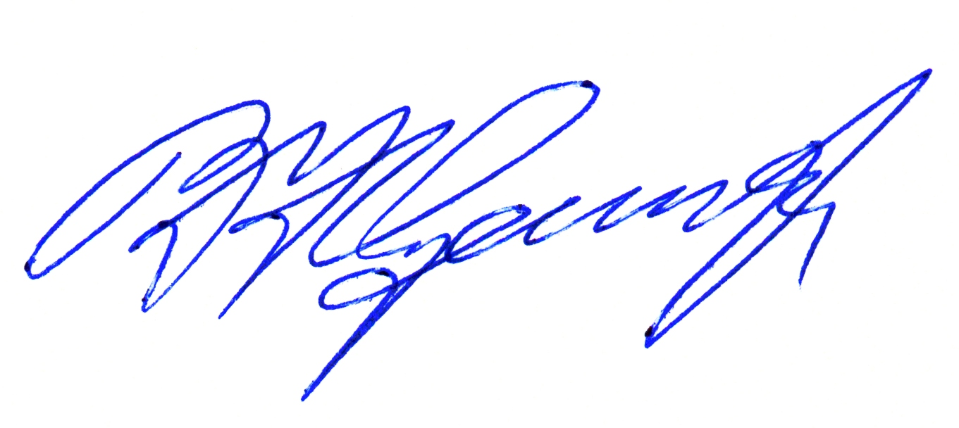
Председатель областной
организации профсоюза В.Н. Кусков

